Tillsynsbegäran – information om höga naturvärden och fridlysta arter i avverkningsanmälan A 54044-2024 i Norsjö kommun
Denna tillsynsbegäran behandlar höga naturvärden i avverkningsanmälan A 54044-2024 i Norsjö kommun som inkom 2024-11-20 och omfattar 5,7 ha.
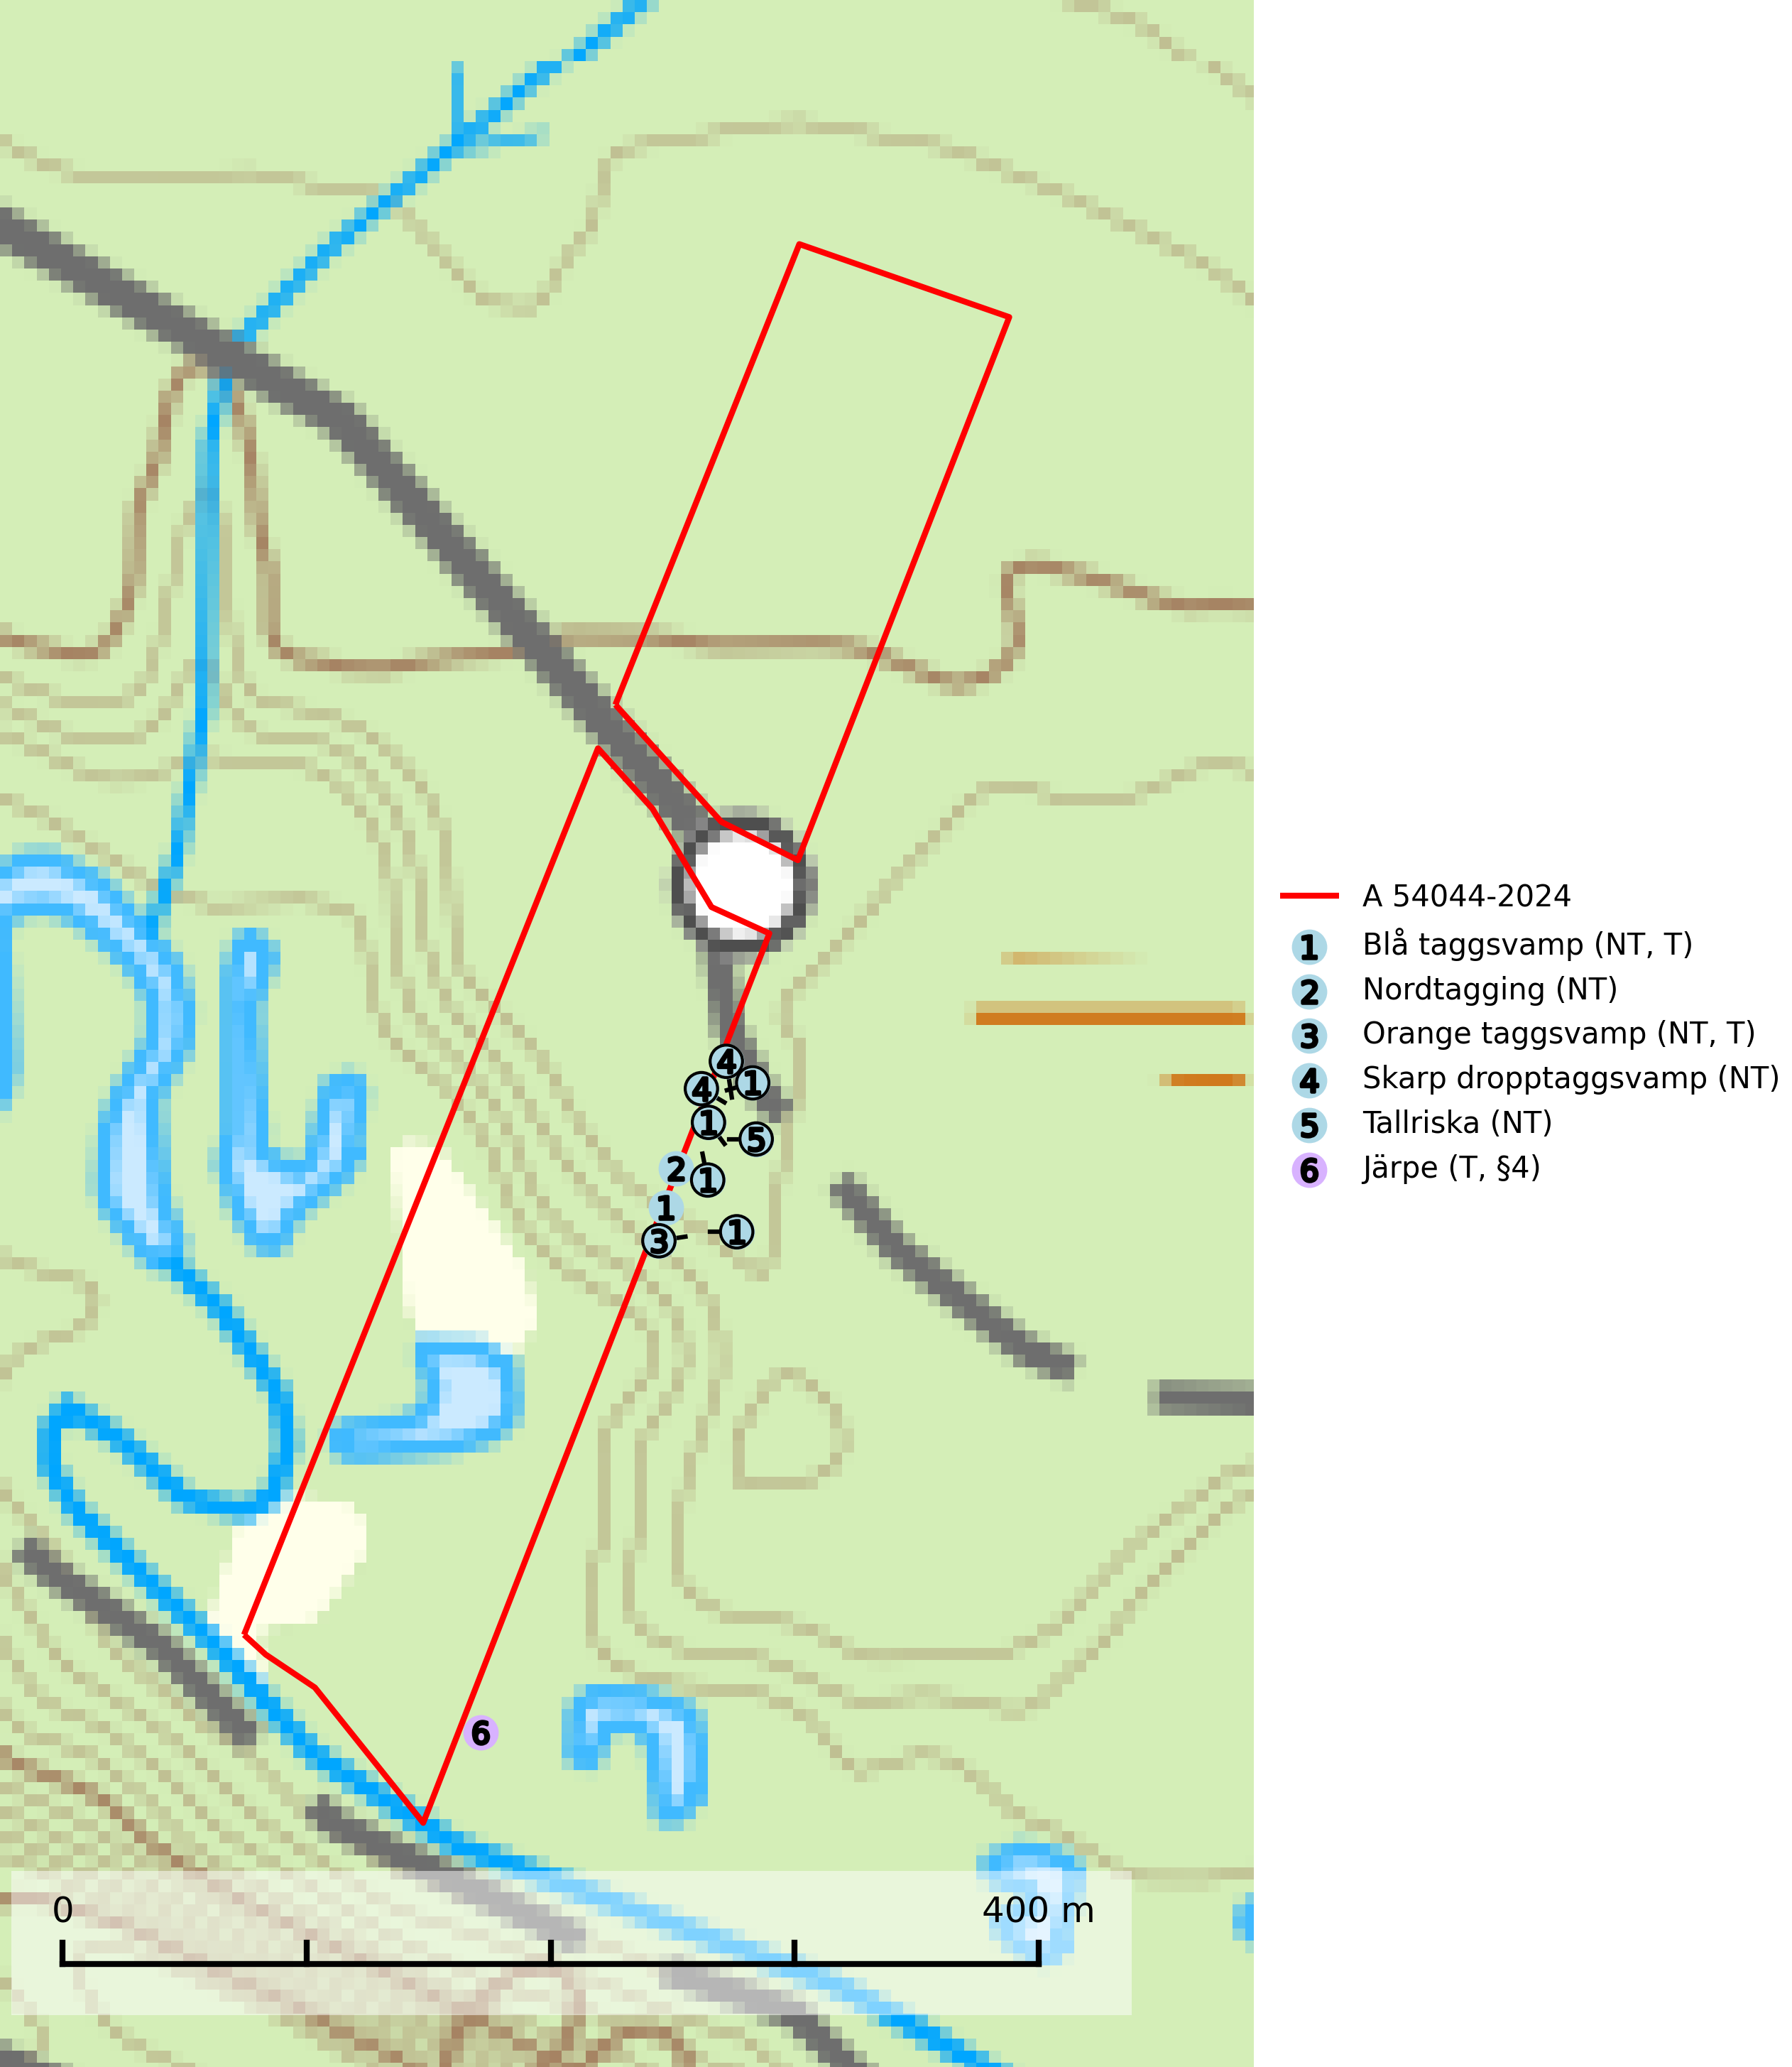
Figur 1. Fyndplatser för naturvårdsarter i och inom 22 meter från avverkningsanmälan. Markörer utan svart kant är placerade på fyndplatsen. Markörer med svart kant är placerade vid sidan av fyndplatsen har ett svart streck som visar fyndplatsens exakta position. Kartans mittpunktskoordinat är N 7217774, E 730557 i SWEREF 99 TM.
I och inom 22 meter från avverkningsanmälan finns fynd av 6 naturvårdsarter, varav 5 är rödlistade, 1 är fridlyst och 3 är typiska (T): blå taggsvamp (NT, T), nordtagging (NT), orange taggsvamp (NT, T), skarp dropptaggsvamp (NT), tallriska (NT) och järpe (T, §4). Se Figur 1.

Tillsynsbegäran
Vi begär härmed att Skogsstyrelsen fattar beslut enligt miljöbalken som säkerställer att skogens höga naturvärden bevaras samt att EU-lagstiftning efterlevs och att artskyddsbrott förhindras.
Vi önskar även ta del av de ställningstaganden och beslut som myndigheten meddelar till följd av aktuell avverkningsanmälan och föreningens inlaga (se 34 § förvaltningslagen).

Naturvårdsarter och fridlysta arter
Nedan följer beskrivningar av de naturvårdsarter och fridlysta arter som har sina livsmiljöer och växtplatser i den avverkningsanmälda skogen. Se även ytterligare artfakta i BILAGA 1. De påträffade naturvårdsarterna är ett tydligt kvitto på att det rör sig om en skog med höga naturvärden.
Blå taggsvamp (NT) är en karaktärsart i såväl örtrika kalkbarrskogar som i torra sandtallskogar där det föreligger gammal skog med långvarig trädkontinuitet. Är sällsynt och mycket kravfull i södra och mellersta Sverige. Den hotas främst av skogsavverkning och tycks försvinna efter slutavverkning, markberedning och plantering. I kalkgranskogar verkar arten vara mycket känslig. Granskogar med arten bör formellt skydddas. Blå taggsvamp (NT) är typisk art för 9010 Taiga (SLU Artdatabanken, 2024; Nitare & Skogsstyrelsen, 2019).
Nordtagging (NT) växer främst på tallågor av grövre dimensioner och påträffas huvudsakligen i äldre skog som inte kalavverkats. Nordtaggingen missgynnas av att områden med äldre tallskog har minskat starkt. Bekämpning av skogsbränder, samtidigt som skogsbruket omvandlar naturligt glesa tallbestånd till likartade och betydligt tätare bestånd, har missgynnat arten. Bristen på gamla tallågor utgör på sikt ett allvarligt hot och återskapandet av lämpliga biotoper tar mycket lång tid. Områden med olikåldriga bestånd av tall och med stort inslag av äldre träd bör undantas från skoglig produktion (SLU Artdatabanken, 2024).
Orange taggsvamp (NT) bildar mykorrhiza med både gran och tall och den förekommer främst i äldre barrskogar med kontinuitetsskogskaraktär. Mest frekvent är den i äldre mossrik granskog, men då bara i skogar inom granens naturliga utbredningsområde och i bestånd med långvarig grankontinuitet. Den totala populationen i landet bedöms ha minskat kraftigt och fortsatt kommer att minska då arten är knuten till en produktiv skogsmiljö som successivt avverkas. Arten hotas främst av skogsavverkning och tycks försvinna efter slutavverkning, markberedning och plantering och det är inte känt att arten har återkommit i anlagd skog på tidigare kalmark. Orange taggsvamp är typisk art för 9010 Taiga (SLU Artdatabanken, 2024).
Skarp dropptaggsvamp (NT) bildar mykorrhiza med både gran och tall, främst i barrskogar med trädkontinuitet. Arten uppträder dels i näringsrik kalkbarrskog och dels i sur lavtallskog. Kalkbarrskogarna är ofta grandominerade, olikåldriga och skiktade på frisk mark med ett örtrikt vegetationsskikt. Lavtallskogarna är i regel magra, torra, ljusöppna och ofta brandpräglade. Den totala populationen i landet har minskat och bedöms fortsätta minska till följd av avverkning av äldre barrskogar. Arten har begränsad förmåga att återetablera sig efter slutavverkning eller andra storskaliga skogsbruksåtgärder. Det saknas indikationer på att arten långsiktigt kan etablera eller reproducera sig i skogsbestånd som brukas med metoder som trakthyggesbruk, markberedning, gödsling eller föryngring med förädlat plantmaterial. Minskningstakten för den svenska populationen bedöms vara nära gränsvärdet för Sårbar (VU) (SLU Artdatabanken, 2026).
Tallriska (NT) bildar mykorrhiza med tall och växer i äldre, mager och torr tallskog med lång trädkontinuitet, såsom tallhedar och sandtallskogar. Arten hotas huvudsakligen av avverkning av äldre tallskogar och på kända lokaler bör slutavverkning, markberedning och gödsling undvikas (SLU Artdatabanken, 2024).
Järpe (§4), som är upptagen i bilaga 1 och 2 EU:s fågeldirektiv, är mycket stationär inom sitt revir som är minst 25 hektar stort. Livsmiljöerna utgörs av tät barrskog med inblandning av lövträd och en väl utvecklad flerskiktad struktur med bärris och yngre eller undertryckta, täta granar i ett lägre skikt, ofta utmed bäckar och åar inne i den skyddande granskogen. Den överlever inte om dess livsmiljö kalavverkas och är även känslig för röjning, gallring och avverkning där unga granar och lövträd inte sparas i tillräcklig omfattning. Arten finns i sammanhängande grandominerad skog över hela Sverige men förekomsterna är betydligt glesare i Götaland än i övriga landet. Järpe är typisk art för 9010 Taiga, 9080 Lövsumpskog och 9740 Skogsbevuxen myr (SLU Artdatabanken, 2026).

EU:s fågeldirektiv
Europeiska unionens medlemsländer är skyldiga att agera i enlighet med EU:s fågeldirektiv där det uttryckligen står att direktivet gäller för fåglar samt för deras ägg, bon och livsmiljöer (artikel 1). Vidare att de åtgärder som vidtas inte får leda till en försämring av den nuvarande situationen beträffande bevarandet av de fågelarter som avses i artikel 1 (artikel 13). Fågeldirektivet är styrande för tillsynsansvariga myndigheters ärendehantering, ställningstaganden och beslutsfattande.

BILAGA 1 – Fridlysta arter

Järpe – ekologi samt krav på livsmiljön
Järpe är fridlyst enligt 4§ artskyddsförordningen och upptagen i bilaga 1 och 2 EU:s fågeldirektiv. Den finns i sammanhängande grandominerad skog över hela Sverige men förekomsterna är betydligt glesare i Götaland än i övriga landet. Järpen har sina livsmiljöer i tät barrskog med inblandning av lövträd och en väl utvecklad flerskiktad struktur med bärris och yngre eller undertryckta, täta granar i ett lägre skikt, ofta utmed bäckar och åar inne i den skyddande granskogen (SLU Artdatabanken, 2026).
Arten behöver lämpliga skogsbestånd om sammanlagt minst 25 hektar. Den är mycket stationär inom sitt revir och när ett par etablerat sig stannar de så länge miljön är intakt. Den undviker öppen mark och förﬂyttar sig sällan över större öppna myrar eller åkermark, och är därför känslig för fragmentering. Järpen överlever inte om dess livsmiljö kalavverkas och är även känslig för röjning, gallring och avverkning där unga granar och lövträd inte sparas i tillräcklig omfattning. Järpe är typisk art för 9010 Taiga, 9740 Skogsbevuxen myr och 9080 Lövsumpskog (SLU Artdatabanken, 2026).

Referenser – järpe
SLU Artdatabanken, 2026. Artfaktablad. Naturvård – artfakta. SLU Artdatabanken, Uppsala

